Wielki skok technologiczny

Diana Wojtkowiak
Gdańsk, 9 maj 2019
www.torsionfield.eu

Firmy telekomunikacyjne zachęcone przez Toma Wheelera ogłaszają państwom wasalnym wielki skok technologiczny jakim będzie sieć 5G dla dzieci, które będą mogły ściągać filmy pornograficze w trzy sekundy. Tymczasem firma Lockheed Martin prowadząca najbardziej zaawansowane badania technologiczne, ogłosiła, że skonstruowała prototyp GPS-u nie korzystającego ze sputników, ale z naturalnego pola Ziemi. ¹ Jeszcze z możliwością stałego kontaktowania się z łodziami podwodnymi.

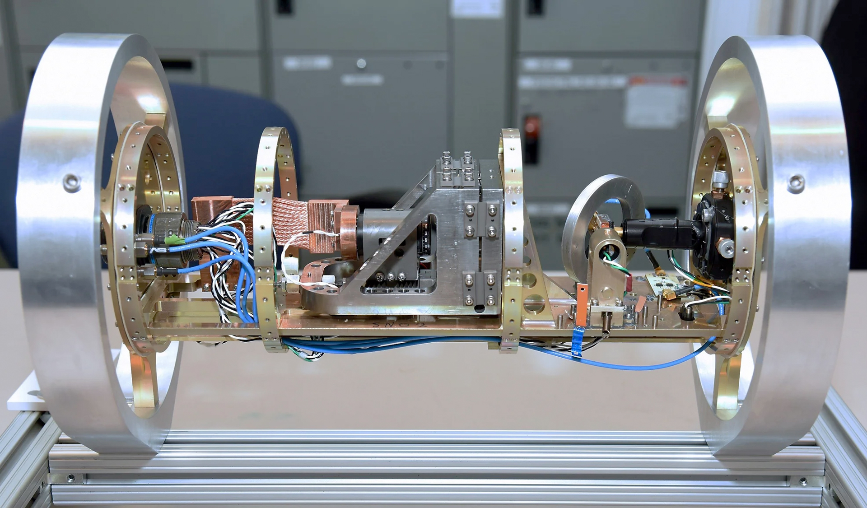

Prototyp urządzenia Dark Ice z reklamowego artykułu firmy Lockheed Martin ¹

Gazeta Rzeczpospolita z 7 maja 2019 poświęciła na tę informacje zaledwie jedną trzecią szpalty. Tłumaczenie jak ten GPS działa firma Lockheed Martin przedstawia bardzo pokrętnie odnosząc się do nieistniejących fal magnetycznych i niejednorodności ziemskiego pola magnetycznego. W patentach nazywa to urządzenie magnetometrem. Oczywistym jest, że są to możliwości pól torsyjnych, a nie pól magnetycznych. O naturalnym systemie GPS-u mówiłam w wykładzie na konferencji w Moskwie dotyczącej pól torsyjnych w 2016 r, wcześniej napisałam książkę dotyczącą wielkiej kolorowej siatki radiestezyjnej odpowiadającej za cechy narodowe i etniczne. ² Naturalny GPS wykorzystują ptaki, przybywając z Afryki w nocy wprost do swojego gniazda. W skrócie, Ziemia podzielona jest wzdłuż południków na dwanaście sektorów promieniujących polem torsyjnym, każdy o innej Kategorii. W astrologii są to znaki zodiaku, w radiestezji kolory radiestezyjne. Podobnie istnieje podział wzdłuż południków na dwanaście sektorów. Dalej mamy tak zwane prawo oktaw znane jeszcze z dawnych źródeł ezoterycznych. Każdy sektor dzieli się na dwanaście, znów na dwanaście i tak dalej aż dochodzimy do siatki radiestezyjnej mającej wielkość zaledwie kilka milimetrów. Tak więc każdy centymetr jest unikalny, wystarczy mieć odpowiedni przyrząd pomiarowy. I to jest urządzenie Dark Ice skonstruowane przez Lockheed Martin. Sama robiłam pomyślne doświadczenia z określaniem położenia z dokładnością do 10cm. Niestety żmudną metodą typu kinezjologicznego. Są oczywiście pewne utrudnienia w postaci rozłamów tektonicznych, które mogą przesunąć siatkę radiestezyjną nawet o kilkaset metrów w skali globalnej, jest to przesunięcie, które się nie zmienia, więc można zastosować poprawkę. Większym problemem są doświadczenia globalne wykonywane przez Rosjan powodujące, że siatkę znajdujemy odchyloną danego dnia o kilka metrów w jedną lub drugą stronę względem jej naturalnego położenia, czasem, ale to wyjątkowo, nawet o kilkadziesiąt metrów z ciągłą zmianą położenia. Dziesięć lat temu siatka nie przesuwała się więcej niż o 5cm.
Firma Lockheed Martin tylko w ciągu ostatnich kilku miesięcy tego roku otrzymała kilkanaście patentów na kolejne konstrukcje, przybliżające do sukcesu skonstruowania czytnika naturalnego systemu GPS. Część zgłoszeń patentowych czekało kilka lat. W patentach tych podobnie jak w notce firmy pokazującej sukces, elementem pomiarowym jest sztuczny diament. Jednak dopiero w patentach wyczytamy, że diament posiada zaimplementowane atomy azotu, z których sygnał mierzony jest magnetooptycznie i jakie przejście kwantowe jest badane.
Cóż na to nasi profesorowie? Raczej nie mają czasu, surfują po facebookach, żeby sprawdzać, czy poprawność polityczna nie jest nadwerężana, na przykład donosząc do rektora, że ktoś, kto robi doktorat, w działce hobby podał, że interesuje się polami torsyjnymi (nazwiska pomijam). Co jest przecież karygodne, jako że w Wikipedii pisanej w Polsce przez gimnazjalistów pisze, że nie ma o polu torsyjnym nic w podręczniku, więc jest to coś głupiego. Polscy profesorowie nie dość, że surfują po facebooku przeznaczonym głównie dla gospodyń domowych, to traktują Wikipedię jako aktualny stan wiedzy.
Tymczasem aby gonić technologicznie świat, trzeba w Polsce koniecznie zainwestować w badania pól torsyjnych miliony dolarów, a może w ciągu nadchodzących lat miliardy, żeby w rozpoczynającej się epoce pól torsyjnych nie zostać oniemiałym dzieckiem z otwartą buzią, które nic nie rozumie i nic nie potrafi zdziałać.
Cold Ice to nie tylko naturalny GPS, który będzie działał kiedy zostaną zniszczone albo tylko wyłączone wszystkie sputniki GPS, to pierwszy przetwornik pola torsyjnego na prąd elektryczny, do którego na świecie się przyznano i zrobiła to firma żyjąca z produkcji dla wojska. Taki przetwornik to jednocześnie łączność na polach torsyjnych, spektroskopia i obrazowanie w polach torsyjnych, mikroskopia pól torsyjnych, obszerna diagnostyka medyczna, prześwietlanie głębokich wielokilometrowych warstw ziemi w poszukiwaniu złóż geologicznych i artefaktów archeologicznych - ze sputników, kontrola informacji przekazywanych polem torsyjnym przez sieć 5G, ale też zastosowania militarne, zaglądanie ze sputników do głęboko umieszczonych bunkrów, sprawdzanie kto personalnie się tam znajduje, kontrolowanie dyslokacji broni, czy w samolocie i rakiecie jest broń atomowa itp. Jeżeli jest to pierwszy wydajny przetwornik pole torsyjne/prąd elektryczny, wszystkie te zastosowania amerykańskie wojsko będzie miało w ciągu kilku miesięcy. Jeżeli nie jest pierwszy, to mają już dawno. Spodziewam się, że po tej wiadomości firmy Lockheed Martin Chiny zainwestują w badania pól torsyjnych milardy dolarów (może kolejne) aby nie być w sytuacji przegranej. Na razie jednak zaglądania do czyichś myśli technologia ta raczej nie zapewni i to jest optymistyczna wiadomość na koniec.

1. https://www.lockheedmartin.com/en-us/news/features/2019-features/tech-thats-cool-as-dark-ice.html
2. www.torsionfield.eu

